WEB版VPN使用说明

目录
一、电脑用户 1
1. 进入VPN登陆界面 1
2. 登陆VPN 1
3. 成功登陆之后 2
4. 退出VPN 3
二、手机用户 4
1. 进入VPN登陆界面 4
2. 登陆VPN 4
3. 成功登陆之后 6
4. 退出VPN 9

一、电脑用户

进入VPN登陆界面
用户可以直接在任何浏览器（比如IE、360、chrome、搜狗、Firefox）地址栏输入VPN登陆地址：https://vpn.btbu.edu.cn/回车打开。

登陆VPN
打开后进入VPN登陆界面。如图1所示，此时会出现类似“此网站的安全证书有问题”提示，此时直接点击“继续浏览此网站”即可。（注：不同的浏览器可能提示不一样，选择继续浏览即可）
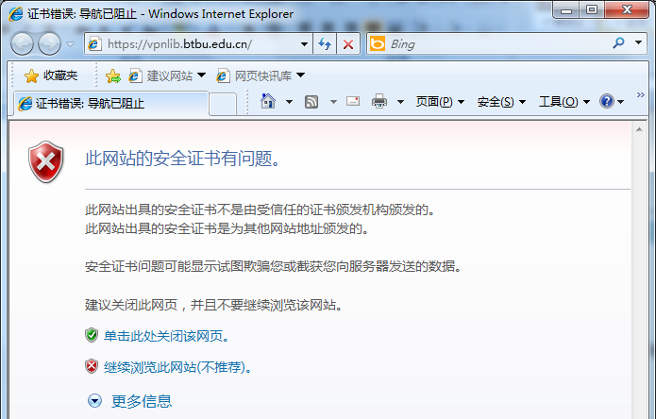
点击此处
图1
接下来就会进入VPN登陆界面，请在“用户名”处输入您的“校园网上网账号”，在“密码”处输入您的“上网账号密码”，点击“登陆”即可。如图2所示。
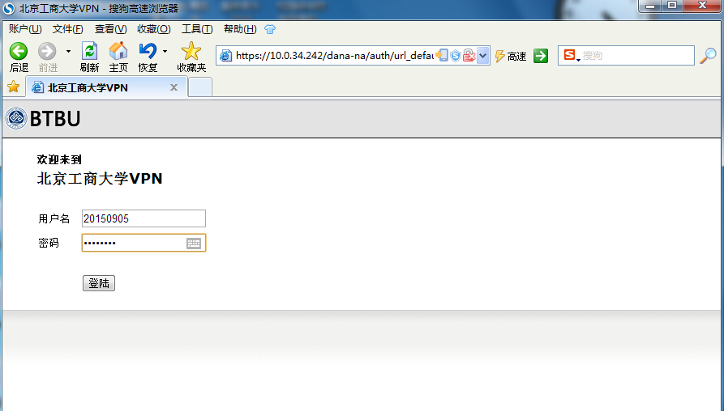
上网账号密码
上网账号
图2

成功登陆之后
成功登陆VPN之后，即可进入VPN导航书签页面，此时点击页面的任何web书签，即可访问北京工商大学的校内资源了。如图3所示。
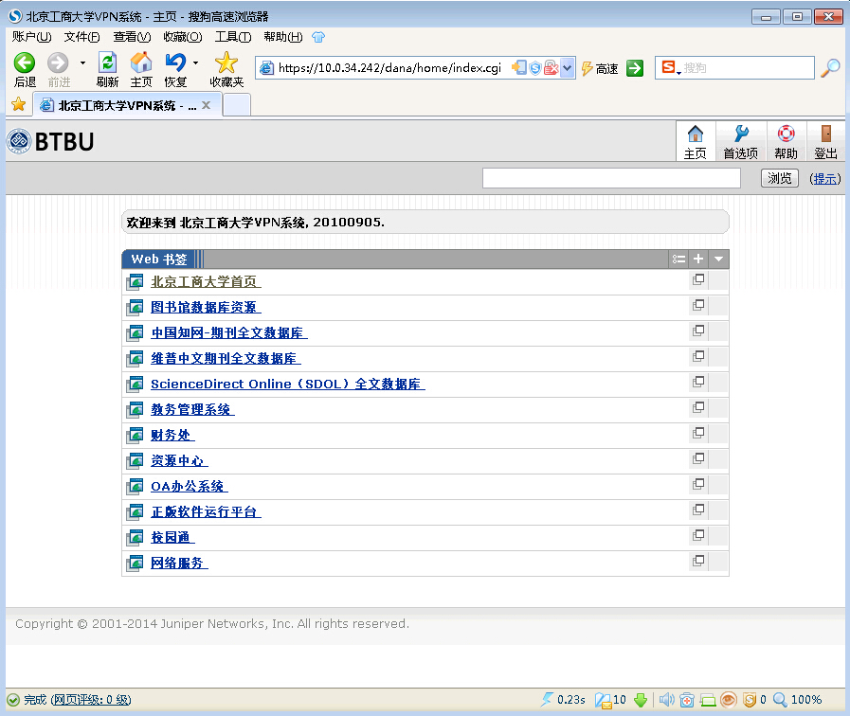
点击任意书签即可
图3
需要注意的是，登陆成功后一定不要关闭该页面，否则会自动退出VPN！

退出VPN
用户在使用完校内资源后，需要点击右上角“登出“退出该系统或者关闭该页面。否则您的账号会一直在线，导致资源占用。退出后的界面如图4所示，如需再次使用请重新登陆。
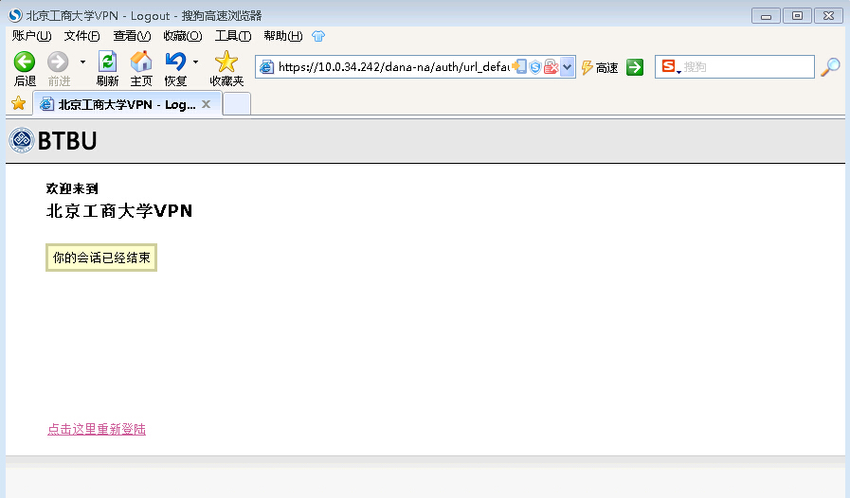
图4

- 手机用户
- 进入VPN登陆界面
用户可以使用任何操作系统的手机（比如IOS、Android、WindowsPhone）直接打开浏览器地址栏，输入VPN登陆地址：https://vpn.btbu.edu.cn/打开。
- 登陆VPN
打开后进入VPN登陆界面。如图1所示，此时会出现类似“无法验证服务器身份”提示，此时直接点击“继续”即可。（注：不同的系统不同的浏览器可能提示不一样，选择继续浏览即可）
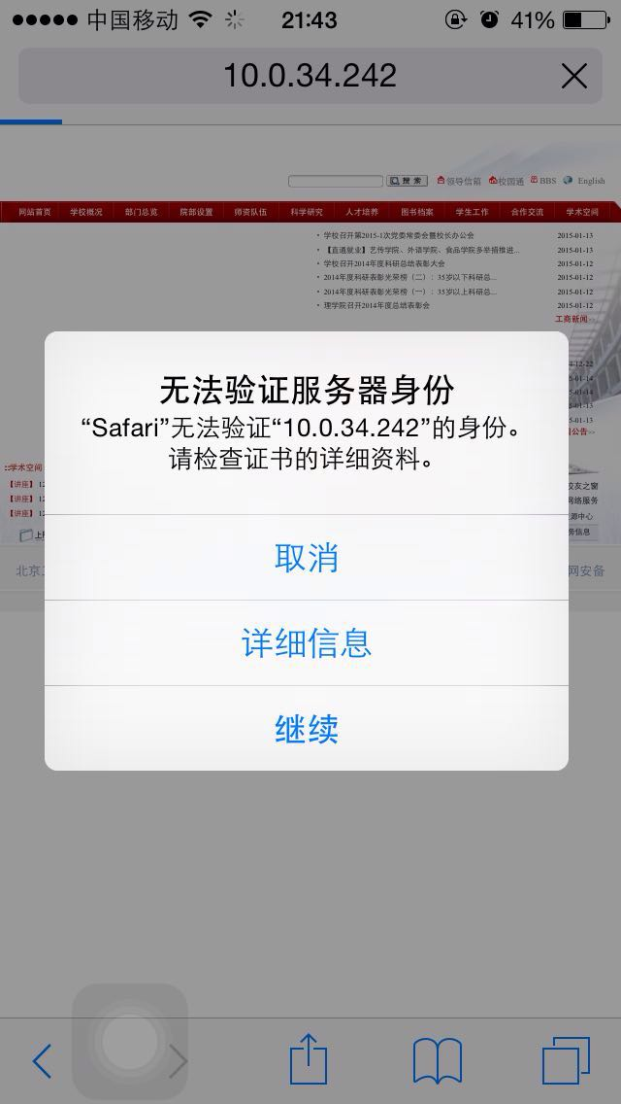
点击此处

图1
接下来就会进入VPN登陆界面，请在“用户名”处输入您的“校园网上网账号”，在“密码”处输入您的“上网账号密码”，点击“登陆”即可。如图2所示。
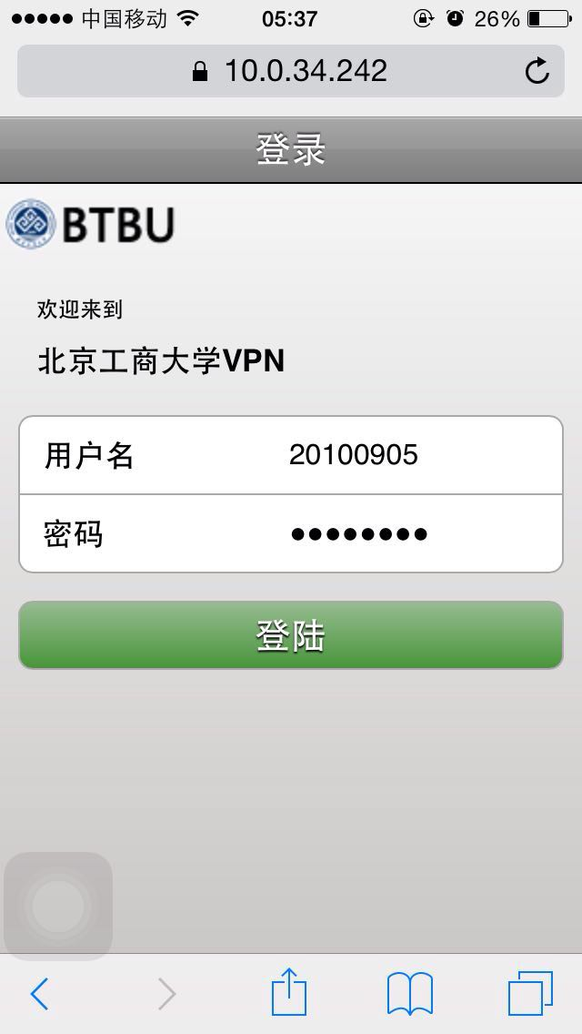
上网账号密码
上网账号

图2

- 成功登陆之后
成功登陆VPN之后，即可进入系统首页，如图3所示。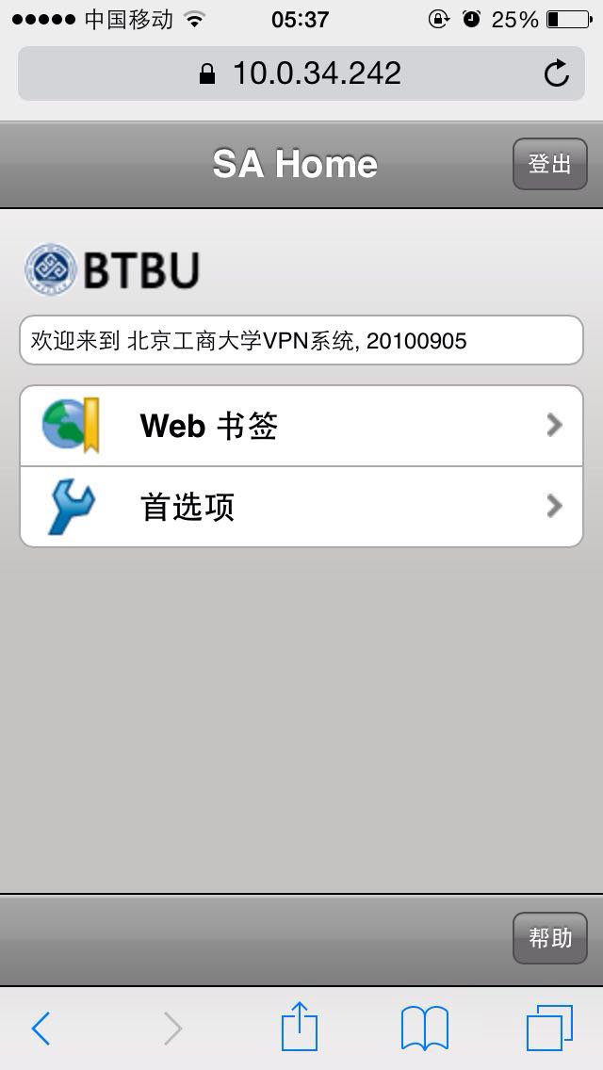
图3

此时点击进入web书签，即可访问北京工商大学的校内资源了。如图4所示。
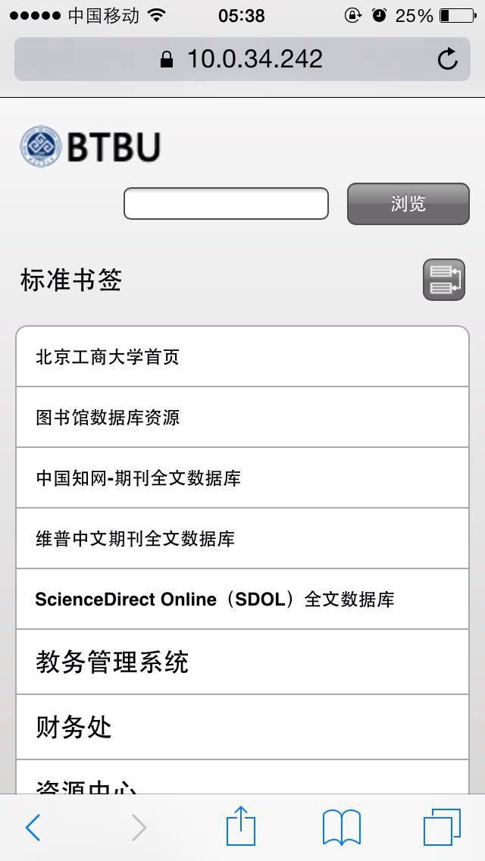
点击任意书签即可

图4
需要注意的是，登陆成功后一定不要关闭该页面，否则会自动退出VPN！
- 退出VPN
用户在使用完校内资源后，需要点击左下角“登出“退出该系统或者关闭该页面。否则您的账号会一直在线，导致资源占用。退出后的界面如图6所示，如需再次使用请重新登陆。
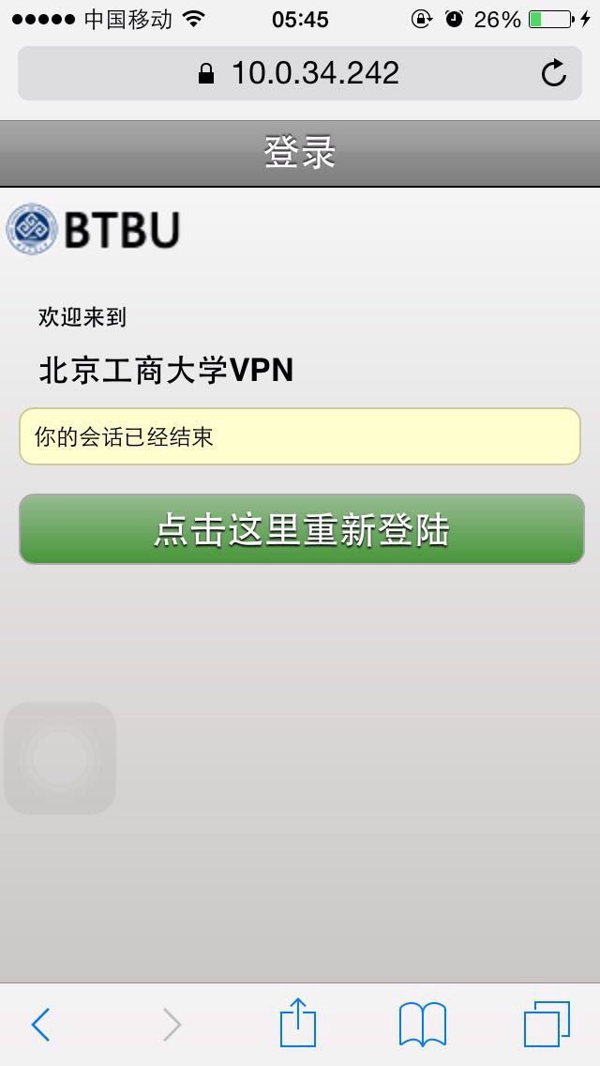

图6

